Informe de actividades
Regidor Higinio del Toro Pérez
Periodo: Noviembre 2024, Diciembre 2024 y Enero 2025.

El que suscribe, C. Higinio del Toro Pérez, tomó protesta al cargo de Regidor del Ayuntamiento del Gobierno de Zapotlán el Grande, Jalisco para el periodo constitucional 2024-2027, en sesión solemne del día 30 de Septiembre del año 2024, sin embargo, el día 04 de noviembre del mismo año. El de la voz, solicitó licencia por tiempo indefinido al cargo, toda vez, que tenía como responsabilidad social y política, terminar el encargo como diputado local dentro de la LXIII Legislatura del Congreso del Estado de Jalisco.
En ese orden de ideas, el suscrito se reincorporó al cargo de regidor, con fecha de 03 de noviembre del 2024. Por lo que el presente informe de actividades, corresponde a los meses de noviembre del 2024, diciembre del 2024, y enero del 2025. En cumplimiento al artículo 8 fracción VI inciso I) de La Ley de Transparencia y Acceso a la Información Pública del Estado de Jalisco y sus municipios.
Este informe de actividades, lejos de representar una obligación en materia de transparencia, es una oportunidad para poner en práctica los valores y principios que han regido al de la voz dentro de la función pública. Con ética, transparencia, rendición de cuentas, y legalidad remito el presente instrumento.
Las actividades realizadas son parte de mis facultades y obligaciones establecidas en los artículos 49 y 50 de la Ley del Gobierno y la Administración Pública, y del Reglamento Interior del Ayuntamiento de Zapotlán el Grande. Consistente en la asistencia de las sesiones ordinarias, extraordinarias y solemnes de las sesiones del Ayuntamiento, la elaboración y presentación de iniciativas de acuerdo económico y de ordenamiento municipal ante el pleno del Ayuntamiento.

Asimismo, el trabajo en comisiones, tanto en la comisión edilicia que presido: Rastro Municipal; así como la de las comisiones en las que formo parte como vocal, como lo son: Mercados y Centrales de Abasto, y la Comisión de Calles, Alumbrado Público y Cementerios, Innovación Ciencia y Tecnología. De conformidad al punto número 7 respecto al acuerdo económico aprobado por el pleno, con motivo de la integración de comisiones edilicias del ayuntamiento de Zapotlán el Grande, en la Sesión Extraordinaria número 01 de fecha 01 de octubre del 2024.
Es de suma importancia, resaltar que una de las funciones primordiales que tiene un regidor es la gestión gubernamental y atención ciudadana a las y los habitantes del municipio de Zapotlán el Grande, toda vez, que somos sus representados y fuimos electos por ellos.

- Sesiones Ordinarias, Extraordinarias y Solemnes
Pleno del Ayuntamiento de Zapotlán el Grande

Dentro de las funciones legislativas encomendadas, se tuvo participación en las siguientes sesiones:

- Sesión Ordinaria de Ayuntamiento número 02, de fecha 27 de noviembre 2024.

- Sesión Ordinaria de Ayuntamiento número 03, de fecha 20 de diciembre 2024.

- Sesión Ordinaria de Ayuntamiento número 04, de fecha 27 de enero de 2025.




- Sesión Extraordinaria de Ayuntamiento número 01, de fecha 01 de octubre 2024.
- Sesión Extraordinaria de Ayuntamiento número 02, de fecha 04 de octubre 2024.
- Sesión Extraordinaria de Ayuntamiento número 07, de fecha 08 de noviembre 2024.
- Sesión Extraordinaria de Ayuntamiento número 08, de fecha 23 de noviembre 2024.
- Sesión Extraordinaria de Ayuntamiento número 09 de fecha 26 de noviembre 2024.
- Sesión Extraordinaria de Ayuntamiento número 10 de fecha 10 de diciembre 2024.
- Sesión Extraordinaria de Ayuntamiento número 11 de fecha 10 de diciembre 2024.
- Sesión Extraordinaria de Ayuntamiento número 12 de fecha 20 de diciembre 2024.
- Sesión Extraordinaria de Ayuntamiento número 13 de fecha 14 de enero 2025.
- Sesión Extraordinaria de Ayuntamiento número 14 de fecha 28 de enero 2025.



- Sesión Solemne de Ayuntamiento número 01, de fecha 01 de octubre 2024.
- Sesión Solemne de Ayuntamiento número 02, de fecha 25 de noviembre 2024.
- Sesión Solemne de Ayuntamiento número 03, de fecha 10 de diciembre 2024.
- Sesión Solemne de Ayuntamiento número 04, de fecha 20 de diciembre 2024.

- Sesión Solemne de Ayuntamiento número 05, de fecha 28 de enero 2025.


- Trabajo en comisiones

- Comisión De Rastro de fecha 08 de noviembre
- Comisión de Calles, Alumbrado Público y Cementerios de fecha 10 de diciembre
- Comisión de Tianguis, Mercados, Centrales de Abasto de fecha 12 de diciembre
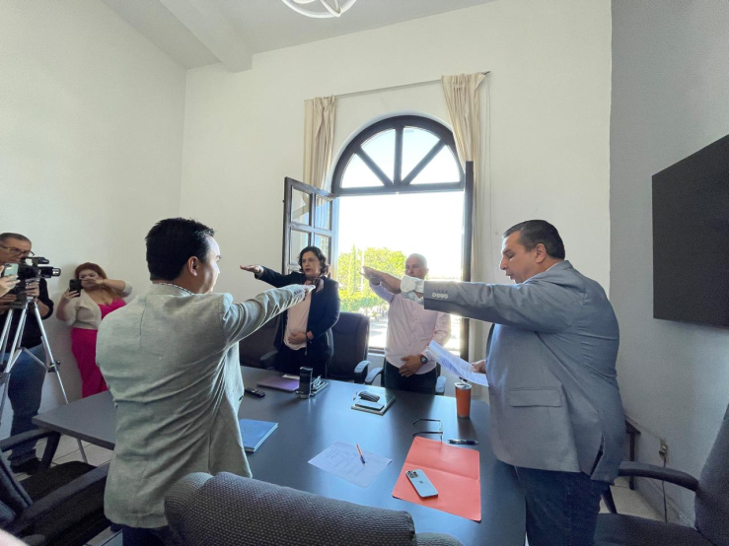
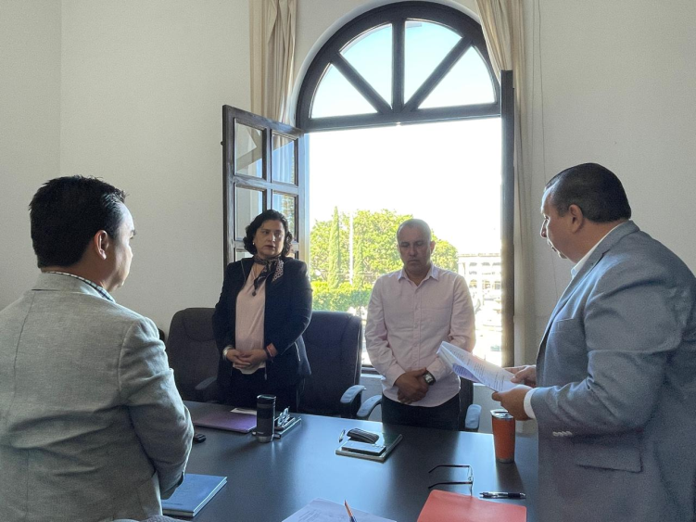
- Comisión de innovación, ciencia y tecnología de fecha 27 de noviembre



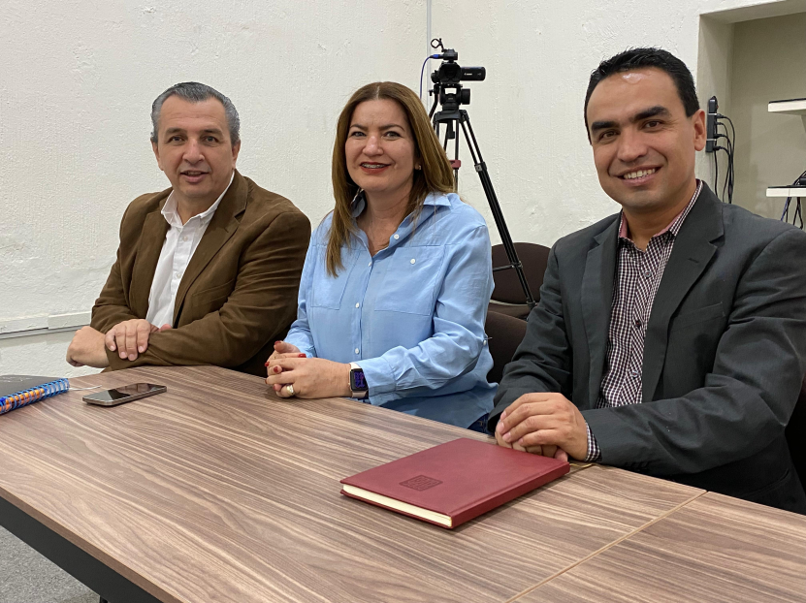


- Análisis del presupuesto ejercicio fiscal 2025.

Participación en las mesas de trabajo con la Comisión Edilicia Permanente de Hacienda Pública y Patrimonio Municipal.
Para análisis, estudio y consenso del presupuesto.

- Sesión Ordinaria de fecha del 04 de diciembre del 2024.
- Sesión Ordinaria de fecha del 06 de diciembre del 2024.
- Sesión Ordinaria de fecha del 09 de diciembre del 2024.
- Sesión Ordinaria de fecha del 11 de diciembre del 2024

- Atención Ciudadana y gestiones.
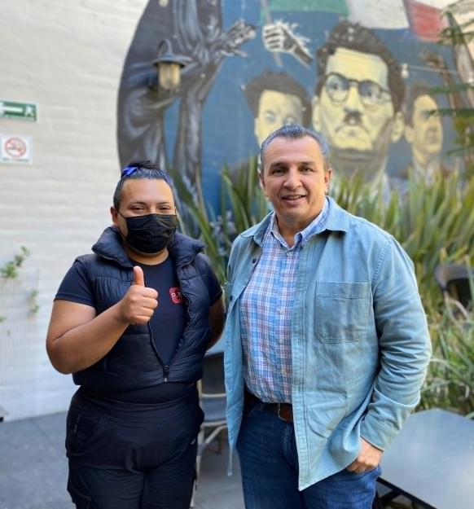
Colocar a los ciudadanos al centro de la toma de decisiones y ser un funcionario de tiempo completo, son uno de los principios por los que me he regido en el servicio público.
La regiduría no será la excepción, durante los tres primeros meses de la regiduría atendí a diversos sectores de la población con el propósito de escuchar sus problemáticas y trazar una ruta de trabajo de la mano de la ciudadanía.

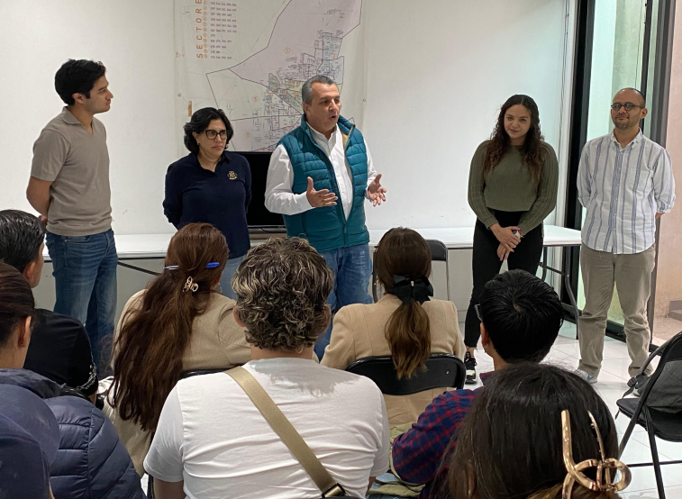

También recorrimos calles y colonias para convivir con sus vecinos, y dialogar sobre las necesidades primordiales.




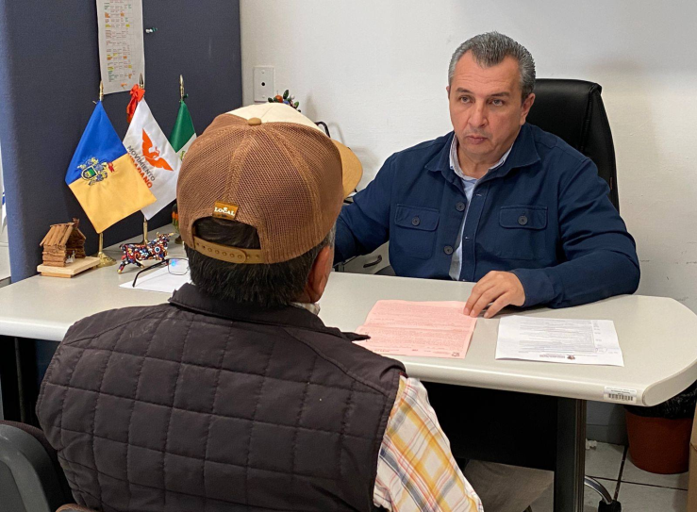


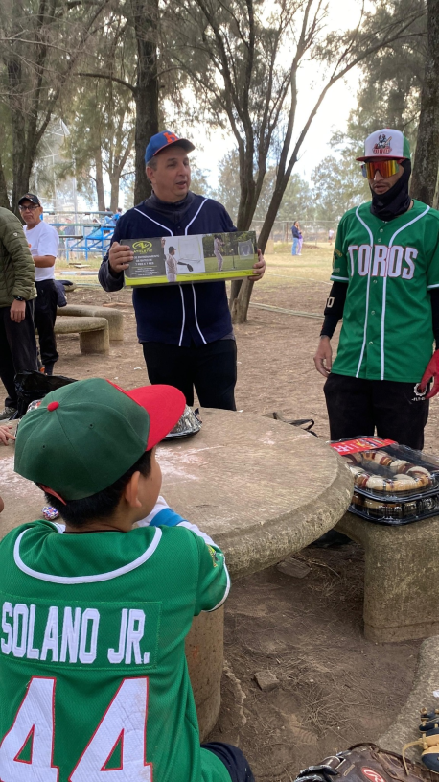


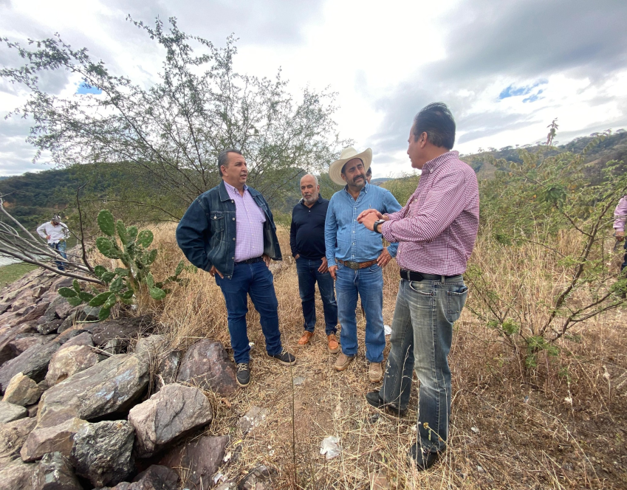
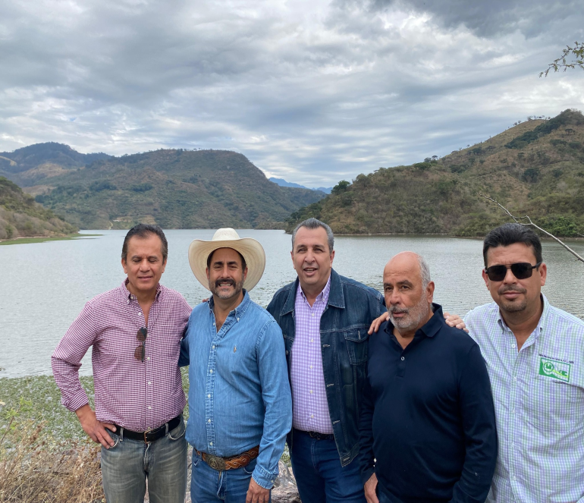







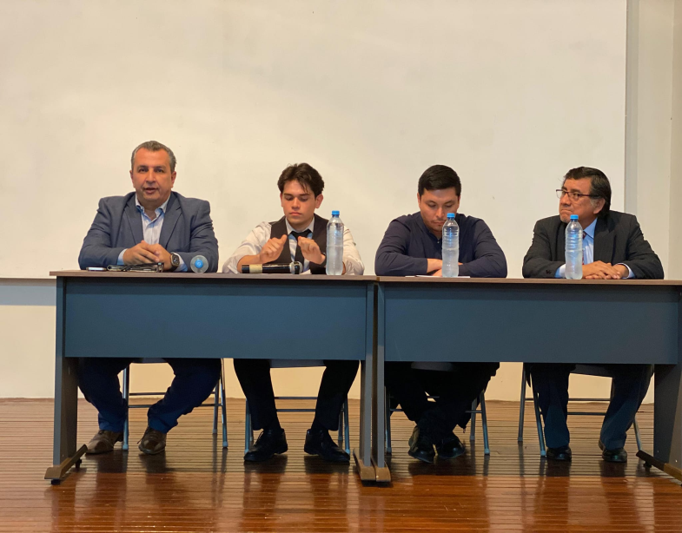
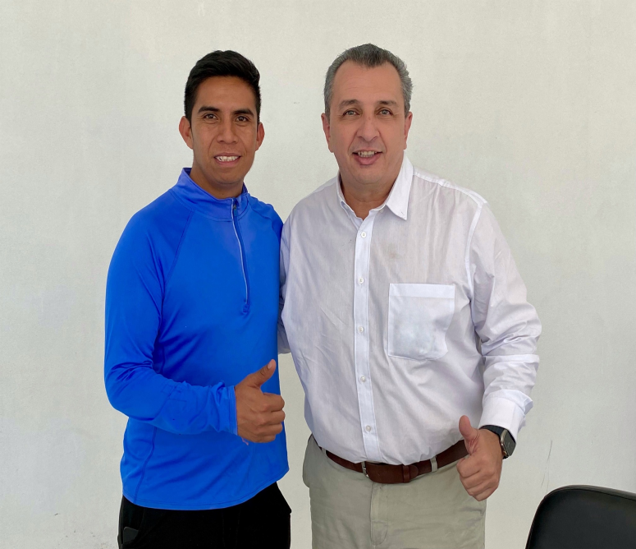
Participamos en diversos foros académicos para dialogar sobre el trabajo legislativo realizado en el municipio.









ATENTAMENTE
“2025, AÑO DEL 130 ANIVERSARIO DEL NATALICIO DE LA MUSA Y ESCRITORA ZAPOTLENSE MARÍA GUADALUPE MARÍN PRECIADO”
Ciudad Guzmán, Municipio de Zapotlán el Grande, Jalisco, a la fecha de su presentación.

HIGINIO DEL TORO PÉREZ
Regidor del Ayuntamiento de Zapotlán el Grande, Jalisco.

La presente foja de firma pertenece al Informe Trimestral correspondiente a los meses de noviembre del 2024, diciembre del 2024 y de enero del 2025 el Regidor Higinio del Toro Pérez.
HDELT/mapr

